МУНИЦИПАЛЬНОЕ АВТОНОМНОДОШКОЛЬНОЕ ОБРАЗОВАТЕЛЬНОЕ
УЧРЕЖДЕНИЕ ДЕТСКИЙ САД «БУРАТИНО»
С. ИВАНОВКА

Конспект занятия
в средней группе
«Воздух вокруг нас»
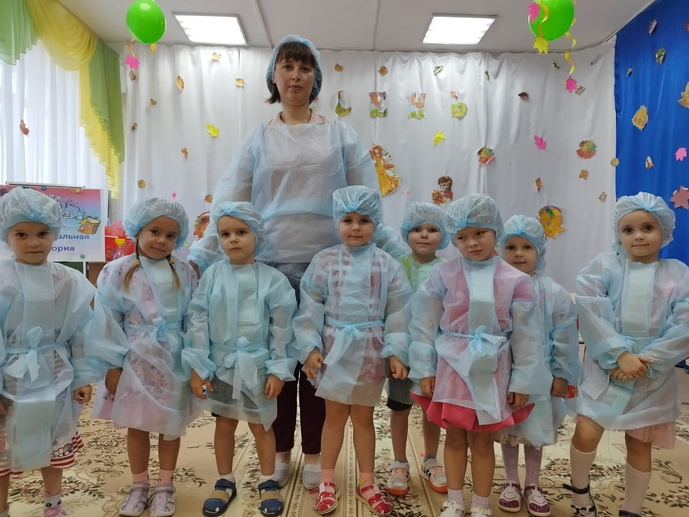

Выполнила: воспитатель
I квалификационной категории
Голубуова Н.В.

2023г

Цель: Расширять знания о воздухе.
Интеграция образовательных областей: «социально-коммуникативное развитие», «познание», «речевое развитие», «физическое развитие», «художественно-эстетическое развитие».
Обучающие задачи:
• Упражнять в наблюдательности за окружающей средой.
• Закрепить представления детей о воздухе, его свойствах.
• Учить строить гипотезы о признаках и свойствах воздуха.
• Продолжать закреплять навыки проведения опытов.
Развивающие задачи:
• Развивать умение самостоятельно делать выводы на основе практического опыта.
• Создать условия для развития образного мышления, сообразительности, внимания.
• Способствовать формированию мыслительных операций, развитию речи, умению аргументировать свои высказывания.
Воспитательные задачи:
• Воспитывать доброту, отзывчивость, уважение к своим товарищам.
• Воспитывать самостоятельность, умение понимать учебную задачу и выполнять её самостоятельно.
• Воспитывать интерес к экспериментированию, воспитывать аккуратность при работе с водой
Методологические приемы: беседа-диалог, игровая ситуация, физкультминутка, опыт, эксперимент, продуктивная деятельность детей, рисование приемом кляксографии, анализ, подведение итогов, вопросы, индивидуальные ответы детей.
Гипотезы:
воздух постоянно нас окружает;
- способ обнаружения воздуха - «запереть» воздух, «поймать» в оболочку;
- воздух легче воды;
- воздух есть внутри людей;
- без воздуха невозможна жизнь.
Оборудование: полиэтиленовые пакеты (по количеству детей, емкости с водой, флаконы, одноразовые стаканчики с водой, трубочки для коктейля, листы бумаги, гуашь, фонарик, вееры (по количеству детей, шапочки, халат, салфетки. схемы.
Словарная работа: Лаборатория - оборудованное помещение, приспособленное для специальных опытов и исследований.

Ход занятия:

Ребята посмотрите сколько гостей сидит в зале, давайте с ними поздороваемся!
Воспитатель: Ребята, давайте друг друга согреем своими улыбками! Для этого поставьте руки на пояс и произнесите слова: «Влево - вправо повернись и друг другу улыбнись».
Воспитатель: Ребята, а что еще нас согревает и улучшает наше настроение?
Дети: Солнышко!
Воспитатель: Правильно! Давайте представим, что наши руки – это солнечные лучики. Коснемся друг друга и подарим тепло своим друзьям. Дети становятся в круг, вытягивают руки вверх, соприкасаясь друг с другом, и произносят слова:
Солнышко, солнышко
Мы твои лучи.
Быть людьми хорошими
Ты нас научи.
Воспитатель: Ребята, сегодня я предлагаю вам превратиться в настоящих ученых и совершить путешествие в лабораторию, где можно заняться исследованиями. Вы хотите?
Дети: Да!
А вот что мы будем исследовать, вы узнаете, отгадав мою загадку:
Через нос проходит в грудь,
И обратный держит путь.
Он невидимый, но все же,
Без него мы жить не сможем.
Он нам нужен, чтоб дышать,
Чтобы шарик надувать.
С нами рядом каждый час,
Но невидим он для нас!
Дети: Воздух!
Воспитатель: правильно, это воздух.
Воспитатель: Скажите, ребята, вы видите воздух вокруг нас?
Дети: Нет, не видим.
Воспитатель: Раз мы его не видим, значит, какой воздух?
Дети: Воздух прозрачный, бесцветный, невидимый!
Воспитатель: А чтобы найти воздух мы отправляемся в нашу лабораторию (дети проходят к столу 1).
Воспитатель: Надевайте скорее шапочки!
Чтобы воздух увидеть, его надо поймать. Хотите, я научу вас ловить воздух?
Дети: Да.
Опыт 1. «Поймай невидимку» (С полиэтиленовым пакетом и фонариком).
Воспитатель: Возьмите полиэтиленовый пакет. Что в нём?
Дети: Он пуст.
Воспитатель: Его можно сложить в несколько раз. Смотрите, какой он тоненький, давайте теперь поймаем воздух в пакет. Молодцы, какие вы быстрые! Теперь мы закручиваем его. Пакет полон воздуха, он похож на подушку. Воздух занял место в пакете. А если мы развяжем его? Что произойдет?
Дети: Если развяжем пакет и выпустим из него воздух, то пакет опять станет тоненьким.
Воспитатель: Вывод: чтобы увидеть воздух, его надо поймать. И мы смогли это сделать! Мы поймали воздух и заперли его в пакете, а потом выпустили его. Какого цвета воздух? (ответы детей).
У меня есть фонарик, сейчас я посвечу на пакет. Что вы увидели?
Дети: Свет фонарика проходит через пакет.
Воспитатель: Свет проходит через пакет с воздухом, потому что воздух не имеет цвета, т. е. прозрачный. Вот вам и первое свойство воздуха – прозрачный, бесцветный, невидимый.
СХЕМА №1 ВОЗДУХ ПРОЗРАЧНЫЙ
Воспитатель: ребята, мы с вами проделали такой серьезный опыт!
Воздух с вами мы искали
И в пакет его поймали!
Посмотрели, посветили
И на волю отпустили!
Вспомните, какой был пакет. Когда мы в него поймали воздух? А какой, когда воздух мы выпустили?
Большинство предметов, которые выглядят пустыми, на самом деле заполнены воздухом.
Воздух заполняет любое пространство, поэтому ничто не является пустым. Значит воздух находится повсюду.
СХЕМА №2 ВОЗДУХ ПОВСЮДУ
Давайте теперь немножко отдохнем и поиграем.
Артикуляционная гимнастика: «Воздушный шарик» - максимально надуть щеки, удерживать 5 сек, «шарик лопнул» - втянуть щеки, удерживать 5 сек.
Воспитатель: А интересно внутри людей есть воздух? Как вы думаете, ребята? Давайте проверим.
Опыт 2. «Воздух в человеке».
Воспитатель:
А. - Я предлагаю проверить. Повторите всё, что я покажу. Положите руку на грудь и сделайте глубокий вдох. Что происходит, когда вы вдыхаете?
- Значит, когда мы вдыхаем, воздух занимает внутри нас место. А что происходит, когда мы выдыхаем?
Б. - Я предлагаю вам взять стаканчики с водой и трубочки. Повторите точно всё за мной. Подуйте в трубочку. Что происходит?
Пузырьки – это воздух. Откуда они появились?
-Значит, воздух есть внутри нас. Мы дуем в трубочку, и он выходит.
-В этом опыте вы смоги увидеть воздух?
А откуда взялся этот воздух (сначала вдохнули его в себя, потом выдохнули в трубочку).
В. Все люди дышат через нос. Ребята, давайте друг другу покажем, как дышат наши носики.
Когда мы просто вдыхаем и выдыхаем воздух, мы видим его?
- А с салфеткой видно. Смотрите, какие красивые салфеточки я вам принесла. Берите их скорее в руки. Подышите на них. Что вы замечаете?
- Салфетка шевелится, как летом листочки на деревьях. А почему качаются листочки?
- А что такое ветер? Правильно, это движение воздуха.
Значит сейчас мы убедились, что в человеке есть воздух! Мы им дышим!
СХЕМА №3 ВОЗДУХ В ЧЕЛОВЕКЕ
Физкультминутка:
Воздух-невидимка, (руки вверху вправо-влево)
Выходи гулять! («зовут»)
Воздух-невидимка, (руки вверху вправо-влево)
Как тебя поймать? (Хлопки руками в разных местах)
Если быстро-быстро в поле убегу, (бегут на месте)
Чистого-пречистого воздуха найду! (Потирают руки)
Если вместе с дедушкой по лесу пойду, (шаги на месте)
Самого полезного воздуха найду! (Руки накрест к плечам)
Если вместе с папой в горы я пойду, (тянутся вверх на носочках)
Самого кристального воздуха найду! («фонарики»)
Опыт 3. «Воздух движется и переносит запахи».
Воспитатель: Ребята, пожалуйста рассаживайтесь за столы.
Ребята, давайте попробуем устроить ветер с помощью веера! Помашите веером сначала на себя, потом друг на друга. Что вы чувствуете?
Дети: В лицо дует ветерок.
Воспитатель: Значит, когда воздух движется, получается ветер.
Воспитатель: Ребята, а как вы думаете, сам воздух пахнет? Понюхайте. А как же получается, что когда пекут пироги, то мы чувствуем запах?
Оказывается, воздух движется и доносит эти запахи до наших носов, хотя сам воздух запаха не имеет.
СХЕМА №4 ВОЗДУХ НЕ ИМЕЕТ ЗАПАХА
Опыт 4. «Подуй на кораблик» На столе емкость с водой на которой плавает бумажный кораблик. Ребята, давайте проведем еще один эксперимент.
У нас на столах трубочки для коктейля. Возьмите их и подуйте на кораблик. Что происходит? Правильно, кораблик движется по воде. А, как вы думаете, что его заставило двигаться?
Дети: воздух, который находится внутри нас.
Правильно, дети. Если воздух подвинул наш кораблик, какой можно сделать вывод?
СХЕМА №5 ВОЗДУХ ДВИГАЕТ ПРЕДМЕТЫ
Опыт 5. «Раздуй каплю» (рисование воздухом - Кляксография).
Воспитатель: хотите порисовать? А рисовать мы сегодня будем необычным способом!
Воздух очень много может!
Он нам рисовать поможет!
В трубочки подуем-
Капельки раздуем!
На лист бумаги наносим несколько капель жидкой краски (гуашь) и берём трубочки для коктейля. Нижний конец трубочки направляем в центр кляксы, а затем с усилием дуем в трубочку и раздуваем кляксу от центра в разные стороны. Посмотрите, как у кляксы разбегаются в разные стороны «ножки». Ребята, на что это похоже? Вам нравится? Когда листочки высохнут, вы дорисуете недостающие детали, и мы устроим выставку ваших рисунков!
Воспитатель: Ребята, Вы отличные воздухоискатели! В результате наших поисков мы обнаружили (дети подводят итоги экспериментальной и исследовательской деятельности на занятии) :
- что воздух прозрачный, бесцветный;
- что воздух постоянно нас окружает;
- что воздух невидим, но его можно найти разными способами;
- что воздух легче воды;
- что мы с вами дышим воздухом;
- что воздух есть внутри людей;
- что воздух не имеет запаха, но может его переносить;
- что воздух может двигать предметы.
Ребята, как вы думаете, зачем нам нужно и важно знать свойства воздуха? ( ответы: воздух необходим всему живому).
Воздух – это-то, чем дышим.
Через воздух звук мы слышим.
В воздух, в небо и в полет
Улетает самолёт.
Птица в воздухе летает.
Разным воздух наш бывает,
Воздух может быть прозрачным,
Пахнуть может дымом дачным.
Может пахнуть апельсином,
Кофе, завтраком, бензином.
Он из фена вылетает,
Тёплым он тогда бывает.
А когда вокруг мороз,
Щиплет больно он за нос.
Шторой в комнате играет,
Бурю в море он поднимает
Воздух разный, он такой!
Нужен всем и нам с тобой.
Сюрпризный момент: Воспитатель хвалит детей за продуктивную деятельность на занятии, поощряет детей, раздавая корзина с конфетами.

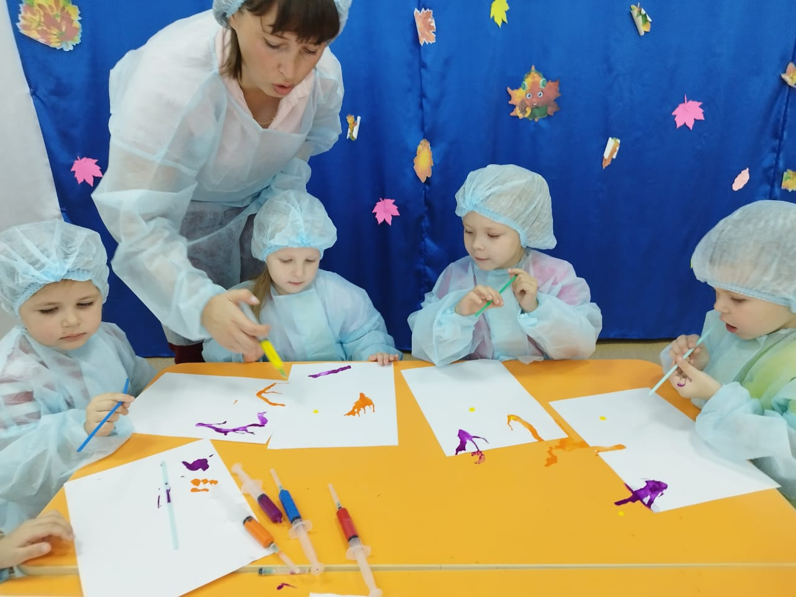
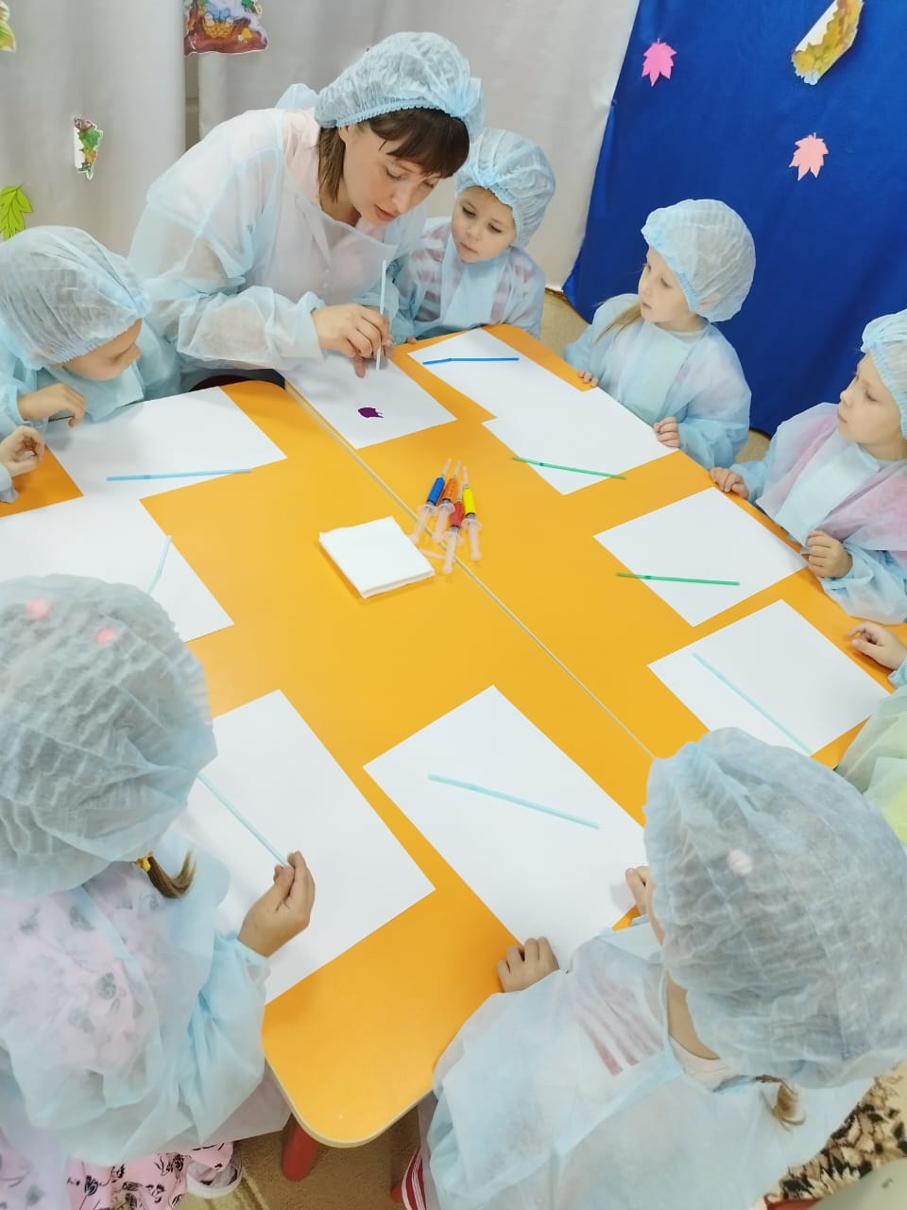
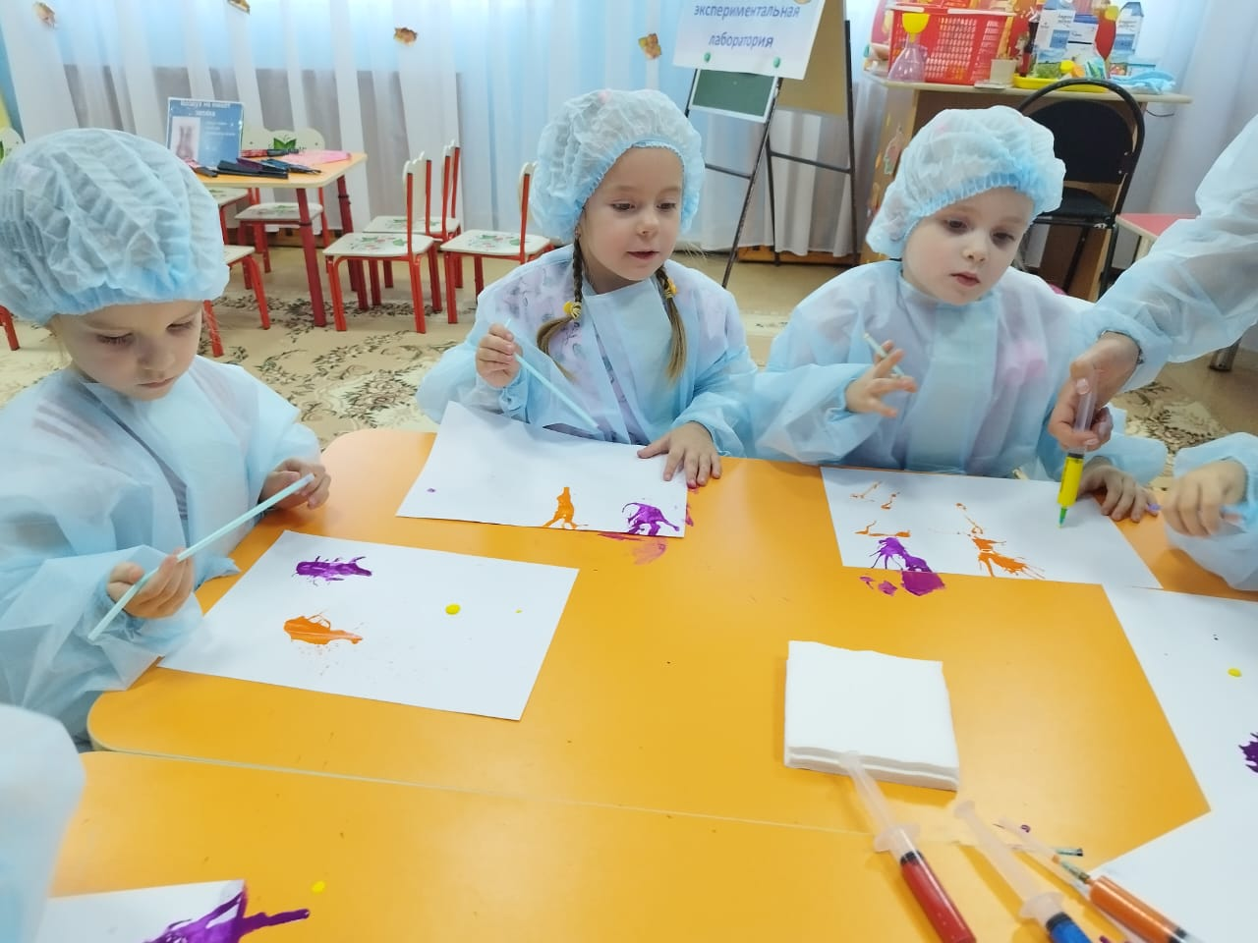
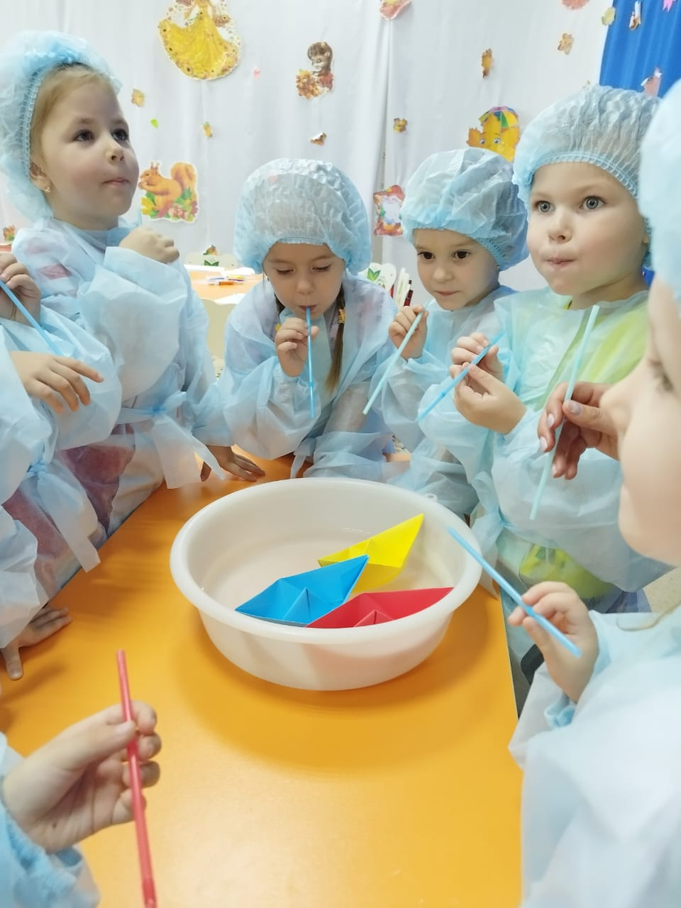
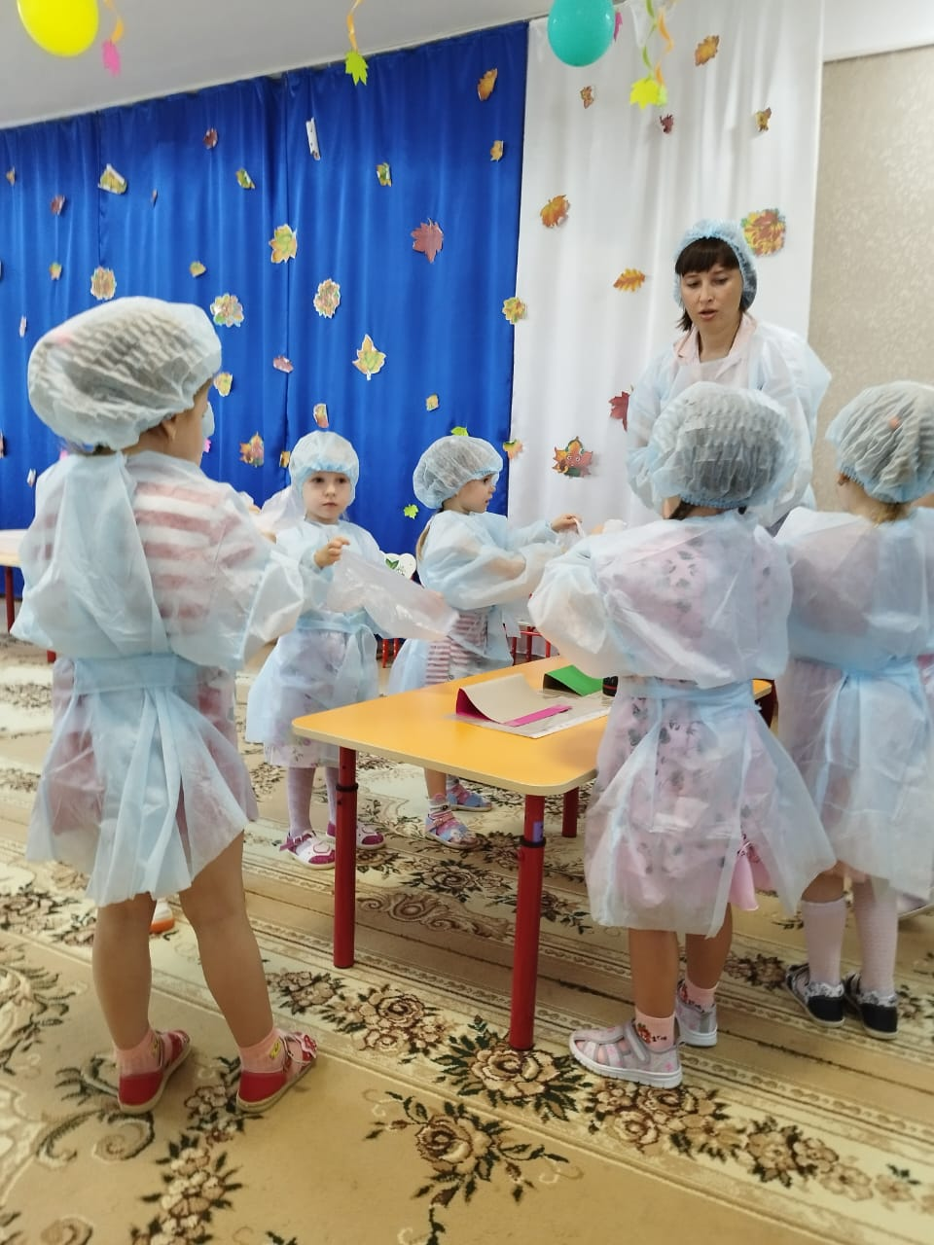
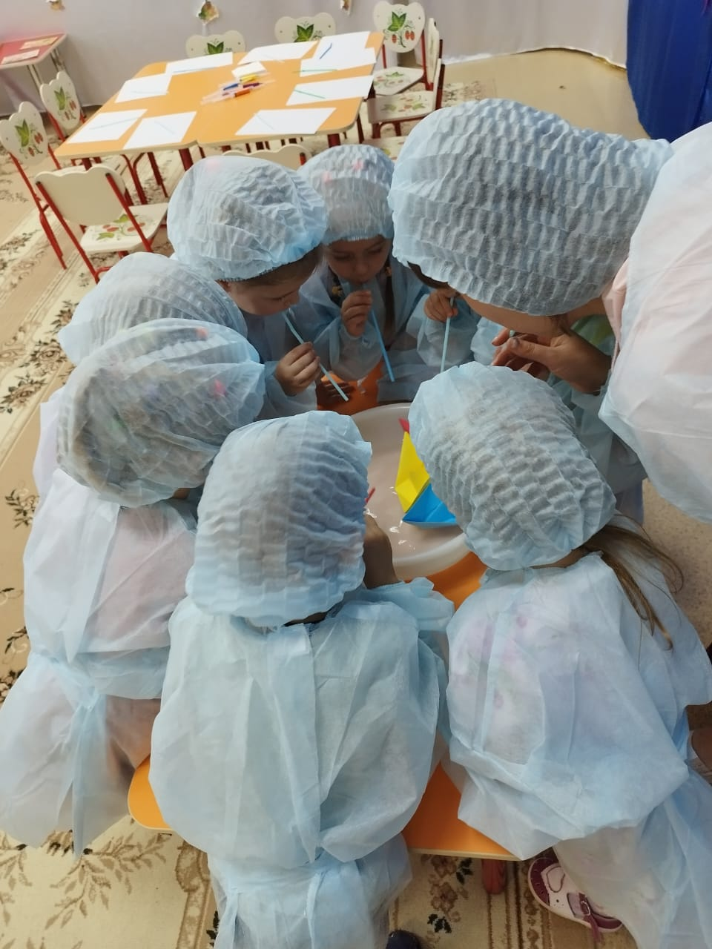
Самоанализ
непосредственно-образовательной деятельности в средней группе
«Воздух вокруг нас»
Цель:
1. Познакомить детей со свойствами воздуха (невидим, не имеет запаха, может двигаться, занимает место, передаёт запахи и т. д.)
2. Формировать представление детей о значении воздуха для человека. 3. Развивать познавательную активность в процессе экспериментирования.
4. Активизировать речь и обогащать словарь: воздух бесцветный, невидим, не имеет запаха.
5. Учить детей работать в коллективе и индивидуально во время опытов, формировать доброжелательное отношение друг к другу.
Предварительная работа: беседа о воздухе и его свойствах, наблюдение за воздухом на прогулке, рассматривание иллюстраций, отгадывание загадок о воде.
Использованы методы обучения:
Словесные: рассказ педагога, беседа.
Игровые: воображаемая ситуация.
Практические: опыт, упражнение, экспериментирование.
Эти методы были применены для того, чтобы у детей проявить активность, заинтересованность, чтобы у детей вызвать интерес к познанию окружающего мира, чтобы ребенок стремился видеть новое и находить знакомое в действительности, чтобы ребенок думал, рассуждал, делал выводы, высказывал свои суждения, чтобы ребенок стремился быть добрым и совершал хорошие поступки.
Разнообразие видов деятельности (игровая, познавательно-исследовательская, коммуникативная) связаны одним сюжетом.
В начале занятия была проведена динамическая пауза, которая настроила детей на работу в «исследовательском центре».
Дидактический анализ: поставленной цели мы достигли. Дети с увлечением принимались за опыты, достигли предполагаемых результатов, детям интересно получать знания об окружающем мире, они смело высказывали свои мысли, делали выводы и самое главное, я вызвала желание видеть и отмечать свойства воздуха без подсказки взрослого в своей повседневной жизни. Содержание занятия было доступно детям, интересно, соответствовало возрасту.

